背景的相关样式
<!DOCTYPE html>
<html>
<head>
<meta charset="utf-8">
<title>背景相关样式</title>
<style>
.d {
width: 800px;
height: 800px;
background-color: #f00;
/* 背景图片 */
/* 注意问题：背景图片优先级大于背景颜色 */
/* 如果图片比较小会平铺整个盒子 */
/* 如果图片大于盒子会显示一部分 */
background-image: url(img/loginButton.jpg);
/* 让背景图片不重复 */
background-repeat: no-repeat;
/* 让背景图片沿着x轴重复 */
/* background-repeat: repeat-x; */
/* 让背景图片沿着y轴重复 */
/* background-repeat: repeat-y; */
/* 背景图片的位置 */
/* background-position: center; */
/* 指定背景图片的位置 */
/* background-position: left bottom; */
/* background-position: 50px 300px; */
/* 调整背景图片的大小 */
background-size: 800px 800px;
}
</style>
</head>
<body>
<div class="d"></div>
</body>
</html>

简单的动画效果
案例：当鼠标放到方形div上时变成圆形
<!DOCTYPE html>
<html>
<head>
<meta charset="utf-8">
<title>测试过渡效果</title>
<style>
.d {
width: 300px;
height: 300px;
background-color: #f00;
/* 过渡效果，all表示所有属性，3s表示过渡时间，单位是秒 */
transition: all 3s;
text-align: center;
font: 50px/300px '楷体';
}
.d:hover {
border-radius: 50%;
background-color: #00f;
/* transform变形 */
/* scale放大或者缩小指定的倍数 */
/* transform: scale(0.5) ; */
color: #fff;
/* 沿着某个轴旋转 */
transform: rotateY(360deg);
}
</style>
</head>
<body>
<div class="d">大家好</div>
</body>
</html>

如何自定义动画
案例一：
<!DOCTYPE html>
<html>
<head>
<meta charset="utf-8">
<title>自定义动画</title>
<style>
.d {
width: 300px;
height: 300px;
background-color: #f00;
/* 步骤三：使用动画 */
/* 第一个参数表示动画名，第二个参数表示变化时间 */
/* 第三个参数表示动画次数，inifinite表示无限次 */
animation: cartoon 3s infinite;
}
/* 步骤一：定义关键帧 */
/* cartoon表示动画名 */
@keyframes cartoon {
/* 步骤二指定变化过程 */
/* from表示0%,to表示100% */
from{
width: 300px;
height: 300px;
}
to {
width: 500px;
height: 500px;
background-color: #00f;
}
}
</style>
</head>
<body>
<div class="d"></div>
</body>
</html>
案例二：
<!DOCTYPE html>
<html>
<head>
<meta charset="utf-8">
<title>自定义动画2</title>
<style>
* {
margin: 0;
padding: 0;
}
.d {
width: 300px;
height: 300px;
background-color: #f00;
position: absolute;
animation: abc 5s infinite;
}
@keyframes abc {
0%{
top: 0;
left: 0;
}
25%{
top: 0;
left: 500px;
}
50%{
top: 500px;
left: 500px;
}
75%{
top: 500px;
left: 0;
}
100%{
top: 0;
left: 0;
}
}
</style>
</head>
<body>
<div class="d"></div>
</body>
</html>

导航的制作
<!DOCTYPE html>
<html>
<head>
<meta charset="utf-8">
<title>制作导航</title>
<style>
* {
margin: 0;
padding: 0;
}
a {
display: block;
text-decoration: none;
color: #333;
transition: all 0.1s;
}
a:hover {
color: #f00;
background-color: #ccc;
}
/* 去掉无序列表前的符号 */
li {
list-style: none;
width: 100px;
text-align: center;
}
ul li {
float: left;
}

/* 隐藏二级菜单 */
.b ul {
display: none;
}
/* 当鼠标移到一级菜单时，让二级菜单显示即可 */
.b:hover ul{
display: block;
}
</style>
</head>
<body>
<ul class="a">
<li class="b"><a href="#">导航</a>
<ul>
<li>导航2</li>
<li>导航2</li>
<li>导航2</li>
</ul>
</li>
<li class="b"><a href="#">导航</a>
<ul>
<li>导航2</li>
<li>导航2</li>
<li>导航2</li>
</ul>
</li>
<li><a href="#">导航</a></li>
<li><a href="#">导航</a></li>
<li><a href="#">导航</a></li>
</ul>
</body>
</html>

制作页面
- 市场调研
- 需求分析
- 概要设计
- 详细设计
分前端和后端
前端开发步骤：
- 设计psd图
- 切图
- 准备ico图标
一般ico图标都放到项目中,其命名favicon.ico，一般20k左右
例如：https://www.baidu.com/favicon.ico
- 创建html项目lingxikeji
- 首页名称必须index.html
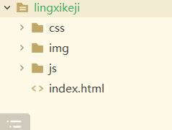
- 准备图标，切好的图片，初始化样式
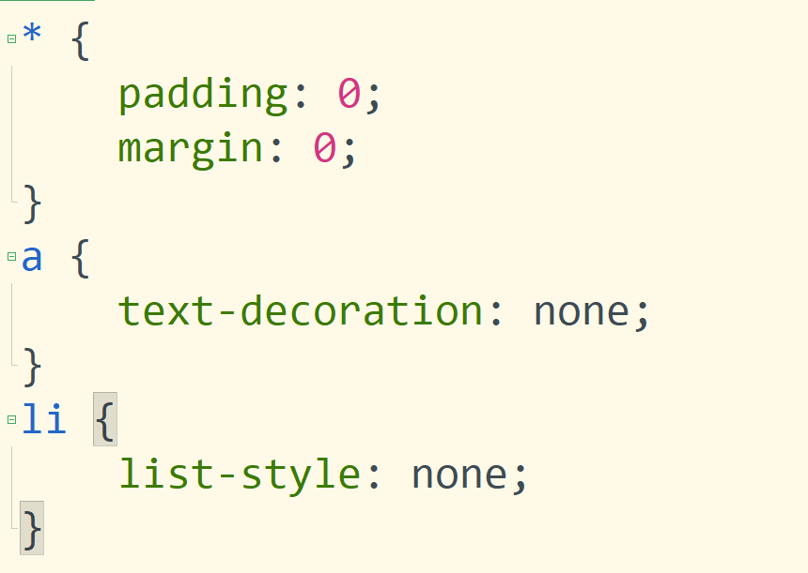
- 引入图标,引入公共样式
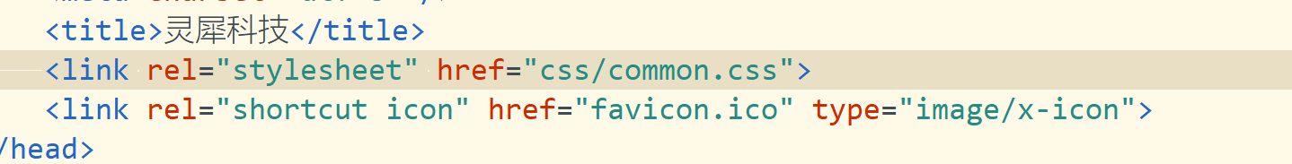
- 添加网页的描述信息，方便搜索引擎搜索
- 先布局
- 添加样式

